TP 1
Proyecto: Sistema de Venta de autos
Nombre: Agustina Belén Corbalan
Curso: 3°
Turno: Noche
Sede: Norte
Materia: Ingeniería de Software
Profesores: Gastón Matías Weingand y Brian Marcial Gómez Pereyra

Indíce
Historial de revision: 6
Abreviaturas: 7
Resumen: 8
Motivación: 8
Descripción Funcional y Alcance: 8
Procesos de Negocios Involucrados: 9
Requerimientos funcionales: 9
Especificacion de requerimientos funcionales……………………………………………………9
Otros Requisitos: 9
Stakeholders: 10
Bitácora: 10
Clientes: 10
ABM (Alta, Baja y Modificación): 10
Base de datos: 10
Casos de uso: 11
Requerimientos: 11
Actor: 11
Definición de Roles: 11
Roles: 11
Entorno del usuario a la aplicación: 12
Descripción Global del producto: 12
Suposiciones y dependencias: 13
Requisitos de sistema: 13
Riesgos: 13
Descripción detallada del producto: 13
Diagrama de actividad: 14
Diagrama de actividad caso gestionar retiro/service: 15
Matriz de riesgo: 15
Mitigación de riesgos: 16
Diagrama de contexto: 17
Diagrama de caso de uso del negocio: 18
Requerimientos funcionales 19
Requerimientos no funcionales: 23
Arquitectura de Base: 24
Diagrama de dominio: 24
Usos funcionales: 26
Diagrama de caso de uso: 27
Diagrama caso habilitar retiro: 28
Diagrama caso modificar reserva: 29
Diagrama caso cancelar contrato: 30
Diagrama caso crear reserva: 31
Diagrama caso deshabilitar reserva: 31
Diagrama caso generar contrato: 33
Diagrama caso modificar contrato: 33
Modelo de negocio de cancelación: 35
Diagrama caso de uso procesar cancelación: 35
Diagrama caso generar reintegro: 37
Modelo de negocio de venta: 38
Grabar bitácora: 39
Ver bitácora: 39
Encriptar datos: 40
Desencriptar datos: 41
Validar integridad: 41
Guardar errores: 41
Ver errores: 42
Diagrama general del caso crear usuario: 43
Diagrama general del caso modificar usuario: 43
Diagrama del caso deshabilitar usuario: 44
Diagrama del caso habilitar usuario: 45
Diagrama del caso ingresar al sistema: 46
Diagrama del caso salir del sistema: 47
Diagrama del caso crear venta: 48
Diagrama del caso modificar venta: 48
Diagrama del caso borrar venta: 49
Diagrama del caso crear patente: 50
Diagrama del caso modificar patente: 50
Diagrama del caso borrar patente: 51
Diagrama del caso crear cliente: 52
Diagrama del caso modificar cliente: 53
Diagrama del caso borrar cliente: 54
Actores: 54
Especificación de casos de uso: 55
Diagrama de clases: 69
Diagrama de clases de la entidad: 70
Diagrama de clases de la BLL: 72
Diagrama de clases de la DAL: 73
Diagrama de clases de la Bitácora: 73
Diagrama de patentes y familias: 74
Diagrama de componentes: 76
Der conceptual: 77
Diagrama Lógico: 78
Despliegue ……………………………………………………………………………………………79
Pantallas: 80

Historial de revision:

Fecha | Version | Autor | Descripción
30/05/2025 | 1 | Agustina Corbalan | En base a una propuesta de proyecto, se definieron todos los requerimientos funcionales del negocio y también se realizó el modelo de dominio del mismo
4/07/2025 | 2 | Agustina Corbalan | Se realizaron modificaciones al diagrama de dominio, además se plantearon todos los casos de uso y además se realizó el diagrama de secuencia
18/07/2025 | 3 | Agustina Corbalan | Se realizaron correcciones a los casos de uso y al diagrama de secuencia, además se realizaron el diagrama de componentes, el de entidad de relación y las pantallas

Abreviaturas:
- Requerimientos (req)
- Arquitectura (arq)
- Caso de uso (cu)
- Código del cliente (codCliente).
- Código del vendedor (convencedor).
- Código del vehículo (codVehiculo).
- Código del Ejecutivo (codEjecutivo).
- Alta, Baja y Modificación (ABM).
- Requerimiento (req)
Título: Sistema de Gestión de Venta de Autos 0KM (enfocado especialmente en la postventa)

Resumen:
El sistema está pensado para acompañar todo el proceso de venta de autos de forma ordenada y eficiente. Desde que un cliente muestra interés por un vehículo hasta que se concreta la venta y se hace el seguimiento postventa.
Está dividido en varios módulos. Primero, el de inicio de sesión, que permite que todos los usuarios accedan según su rol. Después está el módulo de registro de clientes, donde se cargan los datos personales y las consultas que hayan hecho sobre vehículos.
También hay un módulo dedicado a la gestión de ventas, donde se maneja todo lo relacionado con la operación comercial: la reserva del auto, la venta en sí y la coordinación para la entrega. A esto se suma la gestión de contratos, que permite generar y administrar los contratos según el plan que elija cada cliente.
Por último, está la parte de gestión del service, que registra cuándo el cliente retira el vehículo y se encarga de enviarle un aviso cuando se cumple el tiempo o el kilometraje para hacerle mantenimiento.
En resumen, es un sistema que busca facilitarle el trabajo al concesionario y brindar un mejor servicio a los clientes.

Motivación:
El motivo principal por el que desarrolle esta idea es porque tengo conocimientos relacionados a la venta de vehículos y se me hizo fácil desarrollar la idea a partir de mi experiencia.

Descripción Funcional y Alcance:
El sistema tiene que poder registrar todas las consultas que los clientes dejan sobre los vehículos. Además, debe asignar una fecha o turno para que puedan retirar su auto en el concesionario. Por otro lado, una vez que el vehículo fue entregado, el sistema se encarga de enviarle un recordatorio al cliente cuando se acerque la fecha o el kilometraje necesario para realizarle el service.

Procesos de Negocios Involucrados:
- Ventas.
- Gestión de clientes.
- Gestión de vehículos.
- Stock.
- Gestión turnos para el service.
- Gestión service postventa.
Información: El sistema deberá procesar los datos correspondientes a las fechas para poder asignarles el turno a los clientes en el concesionario para realizar el retiro de su vehículo, siempre y cuando el cliente haya realizado y gestionado la venta del vehículo por vía telefónica con alguno de los vendedores de la empresa. Además, el mismo se va a encargar de enviarle un mensaje al cliente con la información sobre si debe o no realizarle el service a su vehículo.

Negocio:

BMP:

Requerimientos funcionales:
- Ventas.
- Gestión de clientes.
- Gestión de vehículos.
- Stock.
- Gestión turnos para el service.
- Gestión service postventa.

Otros Requisitos:
- Realizar la venta del vehículo.
- Poder efectuar el retiro del vehículo en el concesionario.
- Poder efectuar el service cuando el vehículo alcance los 10 mil kilómetros o cuando haya pasado un año desde que el mismo fue retirado del concesionario.

Stakeholders:
- Ejecutivo.
- Vendedor.
- Técnico
Cliente

Bitácora:
- Registro detallado de las ventas con el fin de ser utilizado ante necesidades de los vendedores y ejecutivos.

Clientes:
- Personas externas con quienes se realizan las operaciones de venta de vehículos.

ABM (Alta, Baja y Modificación):
- Acrónimos para referirse a los módulos empleados para la manipulación de los elementos principales de la base de datos.

Base de datos:
- Es un conjunto de datos pertenecientes a un mismo contexto y almacenados sistemáticamente para su posterior uso.

Casos de uso:
- CU: Casos de uso, es una descripción de los pasos o las actividades que deberán realizarse para llevar a cabo algún proceso.

Requerimientos:
- Requisitos, tiene como finalidad comprender el sistema y delimitar su alcance.

Actor:
- Actor: Es toda entidad externa al sistema que guarda una relación con éste y que le demanda una funcionalidad. Esto incluye a los operadores humanos, pero también incluye a todos los sistemas externos, además de entidades abstractas, como el tiempo.

Definición de Roles:
- Administrador: Usuario con todos los accesos, sin restricción.
- Vendedor: Usuario con acceso a operaciones de compra y venta de artículos, y control de stock.
- Técnico: Usuario con acceso a tareas de mantenimiento del vehículo.

Roles:

Nombre | Descripción | Responsabilidad
Cliente | Solo accede al sistema para dejar su consulta | Realizar una consulta
Vendedor | El vendedor tiene acceso al sistema para poder realizar una venta | Asesorar al cliente y poder realizar una venta
Ejecutivo | Es el administrador del sistema y además es el encargado de otorgar los permisos correspondientes a los distintos roles | Se encarga de realizar el cierre de la venta y de gestionar el armado del contrato
Técnico | El técnico tiene acceso al sistema únicamente para registrar los datos correspondientes al service | Avisar al cliente que debe realizar el service y gestionar el service

Entorno del usuario a la aplicación:
- Los usuarios deberán ingresar al sistema de Gestión de Venta de Autos 0 Km, teniendo cada uno un perfil registrado con anterioridad en el sistema, donde cada uno sobre una computadora que tenga instalada la aplicación y posea cualquier sistema operativo de Windows.
Al identificarse en el sistema, se mostrará un menú con las opciones correspondientes al perfil asignado por el Ejecutivo (administrador del sistema).

Descripción Global del producto:

- El sistema de software a desarrollar es un sistema para documentar, contabilizar y poder llevar a cabo una correcta gestión de lo que es la venta de vehículos 0 kilómetros. El sistema de gestión de venta de autos 0 km es creado con el objetivo de poder documentar todo el flujo de trabajo que se realiza la empresa, que va desde la venta telefónica del producto al cliente, el armado del contrato del cliente, el retiro del vehículo en el concesionario y el service que se realiza una vez retirado el vehículo.

Suposiciones y dependencias:
- El sistema deberá tener la facultad de loguear a clientes, vendedores, técnicos y ejecutivos, donde el personal se encuentra capacitado para poder efectuar el manejo básico de sistema y aceptar el control de usuarios por parte del Administrador.

Requisitos de sistema:
- El Sistema operativo debe ser si o si Windows (32 o 64 bits)
- Deberá poseer NET.FRAMEWORK 4 o Superior.
- Se deberá tener instalado SQL 2012 o superior.

Riesgos:
- Se adjunta planilla de riesgos en el directorio raíz.

Descripción detallada del producto:
- Este documento se generó trasladando el modelo realizado en el Enterprise Architect.
Tiene una completa perspectiva general de los detalles de todos los elementos que interactúan para el desarrollo del sistema de software.

Diagrama de actividad:

Gestión de Contratos:

Gestión de Presupuesto:

Gestión de Reservas:

Gestión de Pagos:

Gestión de Reportes:

Gestión de Mantenimientos:

Gestión de Entregas:

Matriz de riesgo:

Etapa | Riesgo | Probabilidad | Impacto
Llamar al cliente | El cliente no responde | Media | Medio
 | Información del cliente es incorrecta | Baja | Alto
Gestionar venta | Información incorrecta sobre el producto/servicio | Baja | Alto
 | El cliente no está interesado | Alta | Medio
Derivar con el Ejecutivo | El Ejecutivo no está disponible | Media | Medio
 | Error en la derivación | Baja | Alto
Gestionar Pago | Fallo en el sistema de pago | Baja | Alto
 | El cliente no tiene fondos suficientes | Media | Medio
Obtener Medio de pago | Información de pago incorrecta o incompleta | Media | Alto
 | Retraso en la obtención de la información de pago | Media | Medio
Generar Contrato | Errores en el contrato | Baja | Alto
 | Retraso en la generación del contrato | Media | Medio

Mitigación de riesgos:

- Llamar al cliente

- Implementar un sistema de verificación de datos del cliente antes de la llamada.

- Realizar múltiples intentos de llamada en diferentes horarios.

- Gestionar venta

- Capacitar a los gestores de ventas sobre el producto/servicio.
- Tener material de apoyo (folletos, presentaciones) para el cliente.

- Derivar con el Ejecutivo

- Mantener una lista actualizada de disponibilidad de los ejecutivos.
- Implementar un sistema de seguimiento para la derivación correcta.

- Gestionar Pago

- Utilizar sistemas de pago confiables y seguros.
- Verificar previamente la disponibilidad de fondos del cliente.

- Obtener Medio de pago

- Verificar la información de pago al momento de recibirla.
- Tener un protocolo para manejar retrasos en la obtención de la información.

- Generar Contrato

- Revisar el contrato antes de enviarlo al cliente.
- Utilizar plantillas predefinidas para reducir errores.
- Establecer un plazo claro para la generación del contrato.

Diagrama de contexto:

Diagrama de caso de uso del negocio:

Gestión de presupuestos:
Permite al vendedor crear, modificar y administrar presupuestos para los clientes interesados en comprar vehículos, donde en base a esto se genera un documento con detalles como modelo del vehículo, costos adicionales y descuentos aplicables.

Aprobar Venta de Vehículos:
El ejecutivo se encarga de revisar los detalles de la compra y, si todo está en orden (documentación, pago y disponibilidad), debe aprobar la venta para poder proceder con la facturación y entrega del vehículo.

Coordinar Entrega del Vehículo:
Una vez que se haya aprobado la venta, el vendedor debe organizar y planificar la entrega del vehículo al cliente, en donde debe verificar que el pago haya sido completado y que el vehículo esté listo para la entrega (en términos de limpieza, documentación y accesorios).

Realizar Compra del Vehículo:

El cliente debe tener finalizada la compra en donde selecciona el vehículo que desea, aceptando el presupuesto y realizando el pago correspondiente. Este proceso incluye la validación del pago y la asignación del vehículo en el sistema.

Generar Factura de Venta:
El vendedor se encarga de emitir la factura de la transacción, en donde se registra la compra en el sistema. La factura contiene los detalles de la venta, el monto que fue pagado y las condiciones de garantía.

Registrar Pago del Cliente:
El vendedor debe ingresar en el sistema la confirmación del pago del cliente, en donde se asegura de que los fondos hayan sido recibidos y que el proceso de venta puede continuar sin inconvenientes.
Consultar Disponibilidad de Vehículos:
El vendedor debe verificar en el sistema si el modelo de vehículo deseado por el cliente se encuentra disponible en el inventario, en donde incluyen detalles como el color, la versión y las características.

Solicitar Presupuesto:
El cliente puede solicitar un presupuesto formal basado en los vehículos de su interés. El vendedor debe generar una cotización en donde se encuentren los costos detallados y las condiciones de compra.

Solicitar Service del Vehículo:
El cliente programa un service de mantenimiento o reparación para su vehículo. El técnico recibe la solicitud y debe agendar el turno en el taller, para así poder garantizar la disponibilidad de horarios, de repuestos y de mano de obra.
Ver Historial de Compras del Cliente:
Tanto el vendedor como el cliente pueden acceder a su historial de compras para conocer qué vehículos ha adquirido anteriormente y ofrecerle los nuevos servicios, promociones o actualizaciones.

Gestionar Mantenimiento de Vehículos:
El técnico debe administrar las órdenes de mantenimiento, asegurándose de que los vehículos reciban el servicio adecuado y de que las reparaciones sean registradas correctamente en el sistema.

Registrar Repuestos Utilizados:
El técnico debe encargarse de documentar en el sistema los repuestos que hayan sido utilizados en la reparación o mantenimiento de un vehículo, asegurándose del control del inventario y la trazabilidad de los servicios prestados.

Requerimientos funcionales

Especificacion de requerimientos:

Clientes:

Req Gestión de Clientes 01 Registrar Cliente:

Introducción:
El sistema permite registrar un nuevo cliente con su información personal para futuras compras o consultas.
Entrada:
Los datos a ingresar serán nombre, apellido, DNI, dirección, teléfono, correo electrónico y fecha de nacimiento.
Proceso:
- Se valida que el DNI no esté registrado previamente.
- Se verifica que todos los campos obligatorios estén completos.
- Se almacena el cliente en la base de datos con un código único.
Salida:
El cliente es registrado exitosamente con su información almacenada en el sistema.

Req Gestión de Clientes 02 Consultar historial de compras:

Introducción:
El sistema permite obtener el listado de compras realizadas por un cliente específico.
Entrada:
Los datos a ingresar serán el DNI o el código del cliente.
Proceso:
- Se busca el cliente en la base de datos.
- Se recuperan las compras asociadas al cliente.
- Se muestra el historial de compras con detalles como fecha, vehículo adquirido y precio.
Salida:
El sistema genera una lista de compras realizadas por el cliente con detalles relevantes.

Req Gestión de Clientes 03 Modificar información de un cliente:
Introducción:
El sistema permite actualizar los datos personales de un cliente existente en caso de cambios o errores.
Entrada:
Los datos a ingresar serán el código del cliente o los datos a modificar
Proceso:
- Se busca el cliente en la base de datos.
- Se validan los nuevos datos ingresados.
- Se actualiza la información en la base de datos.
Salida:
Cliente actualizado con los nuevos datos registrados.

Req Gestión de Clientes 04 Eliminar Cliente:
Introducción:
El sistema permite eliminar a un cliente del sistema si no tiene compras activas.
Entrada:
Los datos que se deberán ingresar son el código o el DNI del cliente.
Proceso:
- Se busca el cliente en la base de datos.
- Se verifica que no tenga compras activas.
- Si cumple con la condición, se procede a eliminarlo del sistema.
Salida:
El cliente fue eliminado exitosamente o se manda un mensaje de error indicando que no se puede eliminar debido a compras activas.

Vehículo:

Req Gestión de Vehículos 01 Registrar Vehículo:

Introducción:
El sistema permite registrar un nuevo vehículo para su disponibilidad en el inventario.

Entrada:
Los datos a ingresar serán la marca, el modelo, el año, el número de chasis, el color, el tipo de combustible, el precio y el estado

Proceso:
- Se valida que el número de chasis no esté registrado previamente.
- Se verifica que todos los campos obligatorios estén completos.
- Se almacena el vehículo en la base de datos con un código único.
Salida:
El vehículo fue registrado exitosamente y se encuentra disponible en el inventario.

Req Gestión de Vehículos 02 Modificar Información de un Vehículo:

Introducción:
El sistema permite actualizar la información de un vehículo en caso de cambios en el precio, el estado o las características.
Entrada:
Los datos a ingresar serán el código del vehículo o los datos a modificar.
Proceso:
- Se busca el vehículo en la base de datos.
- Se validan los nuevos datos ingresados.
- Se actualiza la información en la base de datos.

Salida:
El vehículo fue actualizado con los nuevos datos registrados.

Req Gestión de Vehículos 03 Marcar Vehículo como Vendido:

Introducción:
El sistema permite cambiar el estado de un vehículo a "Vendido" cuando se realiza una compra.
Entrada:
Los datos a ingresar serán el código del vehículo, el código del cliente y la fecha de venta.

Proceso:
- Se busca el vehículo en la base de datos.
- Se verifica que el vehículo esté disponible para la venta.
- Se actualiza su estado a "Vendido".
- Se vincula la venta con el cliente en el sistema.

Salida:
El vehículo fue marcado como vendido y registrado en el historial de ventas.

Req Gestión de Vehículos 04 Eliminar Vehículo del Inventario:

Introducción:
El sistema permite eliminar un vehículo en caso de ser retirado del inventario.

Entrada:
El dato a ingresar será el código del vehículo.

Proceso:
- Se busca el vehículo en la base de datos.
- Se verifica que no esté vendido ni en proceso de reserva.
- Se procede a eliminar el vehículo de la base de datos.

Salida:
El vehículo fue eliminado exitosamente o se manda un mensaje de error si no es posible eliminarlo.

Req Gestión de Vehículos 05 Consultar Lista de Vehículos Disponibles:

Ventas y Presupuestos:

Req Gestión de Ventas y Contratos 01 Generar un contrato de venta de vehículo:

Introducción:
El sistema permite la creación de un contrato formal cuando un cliente adquiere un vehículo.

Entrada:
Los datos a ingresar serán los Datos del cliente (el nombre, la identificación), los datos del vehículo (el código, el modelo, el precio), condiciones de pago (contado/financiado) y la fecha de venta.

Proceso:
- Se validan los datos del cliente y del vehículo.
- Se genera el contrato con los términos y condiciones.
- Se registra el contrato en el sistema con un estado "Pendiente de aprobación".
Salida:

El contrato de venta fue generado con los detalles del vehículo y del comprador.

Req Gestión de Ventas y Contratos 02 Modificar un contrato de venta antes de su aprobación:

Introducción:

El sistema permite realizar cambios en un contrato de venta antes de que sea aprobado.
Entrada:
Los datos a ingresar serán el código del contrato y los campos a modificar (el precio, las condiciones de pago, los datos del cliente).

Proceso:
- Se verifica que el contrato esté en estado "Pendiente de aprobación".
- Se realizan las modificaciones en los datos especificados.
- Se guarda la versión actualizada del contrato.

Salida:
El contrato actualizado con los cambios aplicados.

Req Gestión de Ventas y Contratos 03 Crear una reserva de vehículo para un cliente:

Introducción:
El sistema permite a un cliente reservar un vehículo antes de su compra definitiva.

Entrada:
Los datos a ingresar serán el código del cliente, el código del vehículo, la fecha de reserva y el depósito inicial.

Proceso:
- Se verifica la disponibilidad del vehículo.
- Se registra la reserva con los datos del cliente.
- Se actualiza el estado del vehículo a "Reservado".

Salida:
La reserva fue generada y el vehículo marcado como reservado.

Req Gestión de Ventas y Contratos 04 Modificar una reserva existente:

Introducción:
El sistema permite actualizar los detalles de una reserva de vehículo.

Entrada:
Los datos a ingresar serán el código de la reserva y los datos a modificar (fecha, cliente, vehículo reservado, depósito).

Proceso:
- Se valida que la reserva aún esté activa.
- Se aplican los cambios en la base de datos.
- Se notifica al cliente sobre las modificaciones.

Salida:
La reserva fue actualizada con la nueva información.

Req Gestión de Ventas y Contratos 05 Habilitar el retiro de un vehículo después de la venta:

Introducción:

El sistema permite confirmar que un vehículo puede ser retirado por el cliente después de haber completado la compra.
Entrada:

Los datos a ingresar serán el código del vehículo, el código del cliente, el comprobante de pago y la fecha de retiro programada.

Proceso:

- Se verifica que el pago del vehículo esté completado.
- Se confirma la entrega del vehículo en el sistema.
- Se actualiza el estado del vehículo a "Entregado".

Salida:

El vehículo fue habilitado para retiro y registrado como entregado.

Pagos:

Req Gestión de Pagos 01 Registrar un pago por una venta:
Introducción:
El sistema permite registrar el pago de un cliente por la compra de un vehículo, ya sea en efectivo o financiado.

Entrada:
Los datos a ingresar serán el código de la venta, el código del cliente, el monto pagado, el método de pago (efectivo, transferencia, tarjeta) y fecha del pago.

Proceso:
- Se verifica la existencia de la venta y el estado del pago.
- Se registra el pago en el sistema, asociándolo a la venta correspondiente.
- Si el pago es total, se marca la venta como "Pagada".
- Si es un pago parcial (financiamiento), se actualiza el saldo pendiente.

Salida:

El pago fue registrado y actualizado en la cuenta del cliente.

Req Gestión de Pagos 02 Consultar el estado de pago de un cliente:

Introducción:

El sistema permite verificar si un cliente ha realizado el pago total o parcial de su compra.

Entrada:

Los datos a ingresar serán el código del cliente y el código de la venta.

Proceso:
- Se busca la venta correspondiente al cliente.
- Se verifica el historial de pagos asociados a la venta.
- Se determina el estado del pago (Pendiente, Parcial, Completado).

Salida:
El sistema muestra el estado actual del pago, el detalle de los montos abonados y pendientes.

Presupuestos:

Req Gestión de Presupuestos 01 Generar un presupuesto para un cliente:

Introducción:

El sistema permite crear un presupuesto detallado para la compra de un vehículo, considerando opciones de pago y posibles descuentos.

Entrada:
Los datos a ingresar serán el código del cliente, el vehículo seleccionado, la configuración del vehículo (modelo, versión, color), el tipo de pago (contado o financiado) y la fecha de emisión.

Proceso:
- Se verifica la existencia del vehículo en el inventario.
- Se calculan los costos asociados, incluyendo impuestos y descuentos aplicables.
- Se genera el documento de presupuesto con los detalles de la oferta.

Salida:
El documento del presupuesto fue generado y asociado al cliente.

Req Gestión de Presupuestos 02 Modificar un presupuesto existente:

Introducción:
El sistema permite actualizar los datos de un presupuesto previamente generado debido a cambios en la solicitud del cliente o ajustes en los precios.
Entrada:
Los datos a ingresar serán el código del presupuesto, el código del cliente, los ajustes en el modelo del vehículo o en la forma de pago y la fecha de modificación.
Proceso:
- Se recupera el presupuesto existente.
- Se actualizan los valores según los cambios requeridos.
- Se registra la nueva versión del presupuesto.

Salida:
El presupuesto fue actualizado con los nuevos detalles reflejados.

Req Gestión de Presupuestos 03 Aprobación o rechazo de un presupuesto:

Introducción:
El sistema permite que un cliente o el personal autorizado aprueben o rechacen un presupuesto para proceder con la venta o descartarlo.

Entrada:
Los datos a ingresar serán el código del presupuesto, el código del cliente, la decisión (aprobado/rechazado) y los comentarios opcionales.
Proceso:
- Se verifica que el presupuesto esté vigente.
- Se registra la decisión del cliente.
- Si se aprueba, se genera un contrato de venta.
- Si se rechaza, se almacena el motivo en el historial.

Salida:
El estado del presupuesto fue actualizado a "Aprobado" o "Rechazado".

Entregas:

Req Entrega de Vehículos 01 Registrar la entrega de un vehículo:

Introducción:
Este proceso permite registrar formalmente la entrega de un vehículo al cliente una vez completada la venta.

Entrada:
Los datos a ingresar serán el código del vehículo, el código del cliente, la fecha y la hora de entrega, el nombre del encargado de la entrega y los documentos asociados (factura, contrato, garantía).

Proceso:
- Se verifica que el pago del vehículo esté completo o el financiamiento aprobado.
- Se revisa que el vehículo esté listo para la entrega (inspección final).
- Se generan los documentos necesarios para la entrega.
- Se registra en el sistema la salida del vehículo del inventario.

Salida:
El estado del vehículo fue actualizado a "Entregado”, los documentos generados y la firma del cliente en la confirmación de entrega.

Req Entrega de Vehículos 02 Confirmar la recepción del vehículo por parte del cliente:

Introducción:
El sistema una vez que el cliente recibe el vehículo, debe confirmarlo en el sistema para completar el proceso de entrega.

Entrada:
Los datos a ingresar serán el código del vehículo, el código del cliente, la fecha y la hora de recepción, la firma digital o física del cliente y las observaciones (si aplica).

Proceso:
- Se verifica la identidad del cliente y la concordancia con la venta realizada.
- El cliente inspecciona el vehículo y confirma que está en las condiciones acordadas.
- Se registra la firma del cliente y la confirmación de recepción en el sistema.
- Se actualiza el estado del vehículo como "Entregado y Recibido".

Salida:
Se registro la recepción del vehículo en el sistema, con la firma del cliente y las observaciones, si las hay.

Mantenimiento y Postventa:

Req Mantenimiento y Postventa 01 Registrar un mantenimiento para un vehículo:

Introducción:
El sistema permite registrar los mantenimientos realizados a un vehículo, ya sea preventivo o correctivo.

Entrada:
Los datos a ingresar serán el código del vehículo, la fecha del mantenimiento, el tipo de mantenimiento, la descripción del trabajo realizado, los repuestos utilizados y el técnico responsable.

Proceso:
- Se ingresa el código del vehículo y se verifica que esté en el sistema.
- Se registra el tipo de mantenimiento y los detalles del servicio.
- Se actualiza el historial de mantenimiento del vehículo.
- Se descuentan los repuestos utilizados del inventario.
Salida:
Se registro el mantenimiento en el historial del vehículo y la actualización en el stock de repuestos.

Req Mantenimiento y Postventa 02 Consultar historial de mantenimiento de un vehículo:

Introducción:
El sistema permite acceder a los registros de mantenimiento de un vehículo para conocer su estado y servicios previos.

Entrada:
El dato a ingresar será el código del vehículo.

Proceso:
- Se ingresa el código del vehículo.
- El sistema busca en la base de datos el historial de mantenimientos.
- Se muestra la información al usuario.

Salida:
Se logro la visualización del historial de mantenimiento con las fechas, los tipos de servicio y los repuestos utilizados.

Req Mantenimiento y Postventa 03 Gestionar stock de repuestos:

Introducción:
El sistema controla el inventario de repuestos disponibles para mantenimiento y postventa.

Entrada:
Los datos a ingresar serán el código del repuesto, la cantidad ingresada o retirada, la ubicación en el almacén y la fecha de actualización.
Proceso:
- Se ingresa el código del repuesto y la cantidad.
- Se actualiza el stock disponible en el sistema.
- Se genera una alerta si el stock es bajo.

Salida:
El inventario fue actualizado con la cantidad disponible y las notificaciones en caso de reabastecimiento necesario.

Reportes:

Req Reportes 01 Generar un reporte de ventas por período:

Introducción:
El sistema permite obtener un informe de las ventas realizadas en un período determinado para evaluar el desempeño comercial.

Entrada:
El dato a ingresar será el rango de las fechas (inicio y fin).

Proceso:
- Se ingresan las fechas del período a consultar.
- Se extraen las ventas registradas en ese período.
- Se genera un reporte con la información detallada.

Salida:
Se genero un reporte con la lista de ventas, los montos totales y el análisis de desempeño.

Req Reportes 02 Generar un reporte de vehículos vendidos:

Introducción:
El sistema permite conocer cuántos vehículos han sido vendidos en un período específico.
Entrada:
Los datos a ingresar serán el rango de fechas y el tipo de vehículo.

Proceso:
- Se ingresan los filtros requeridos.
- Se consulta la base de datos para obtener los vehículos vendidos.
- Se genera el informe con detalles como marca, modelo y cantidad vendida.

Salida:
Se genera un reporte con la cantidad de vehículos vendidos, marcas y modelos más vendidos.

Req Reportes 03 Generar un reporte de clientes con más compras:

Introducción:
El sistema debe identificar a los clientes con mayor volumen de compras, lo cual es útil para estrategias de fidelización.
Entrada:
El dato a ingresar son los rangos de fechas.

Proceso:

- Se ingresan los parámetros de consulta.
- Se obtiene la lista de clientes ordenados por cantidad de compras.
- Se genera el informe con los detalles de cada cliente.

Salida:
Se genera un reporte con lista de clientes y número de compras realizadas.

Req Reportes 04 Generar un reporte de presupuestos aprobados y rechazados:

Introducción:
El sistema permite analizar el porcentaje de presupuestos aprobados y rechazados en un período determinado.

Entrada:
El dato a ingresar será el rango de fechas.

Proceso:
- Se ingresan las fechas a consultar.
- Se filtran los presupuestos aprobados y rechazados.
- Se genera el informe con datos estadísticos.

Salida:
Se genera un reporte con número de presupuestos aprobados, rechazados y porcentaje de aprobación.

Req Reportes 05 Generar un reporte de mantenimientos realizados:

Introducción:
El sistema permite conocer cuántos y qué tipo de mantenimientos han sido realizados en un período de tiempo.
Entrada:
Los datos a ingresar serán el rango de fechas y el tipo de mantenimiento.

Proceso:
- Se ingresan los filtros para la consulta.
- Se extraen los registros de mantenimientos realizados.
- Se genera el informe con los detalles.

Salida:
Se genero un reporte con lista de mantenimientos, tipo de servicio y vehículos atendidos.

Requerimientos no funcionales:
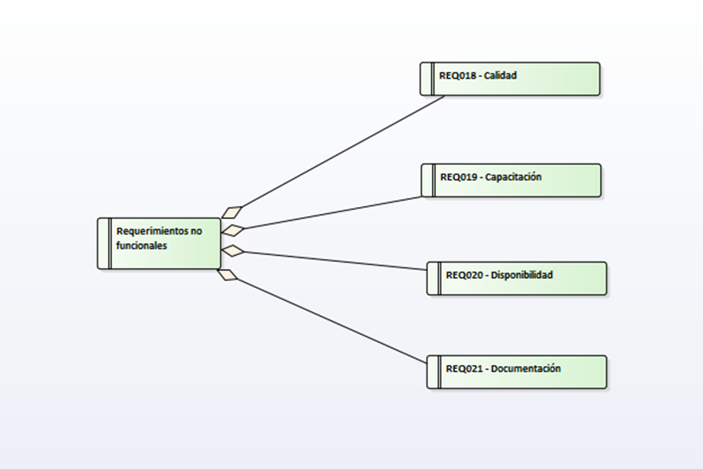

Especificacion de requerimientos:

Calidad:

Req 01 Calidad:
El sistema debe ser intuitivo y fácil de usar. Optimizado para realizar las
tareas con la mínima cantidad de pantallas posibles.

Capacitacion

Req 02 Capacitación:
El sistema deberá ser capaz de brindar un servicio de capacitación a todos los nuevos trabajadores de la empresa, para que estos puedan tener todo el conocimiento necesario para poder desempeñar su trabajo de forma correcta.

Disponibilidad

Req 03 Disponibilidad:
El sistema debe estar disponible durante las horas de operación del
negocio.

Documentación

Req 04 Documentación:
El sistema deberá tener documentación, porque en esa documentación van a estar guardados todos los datos y operaciones correspondientes a la empresa.

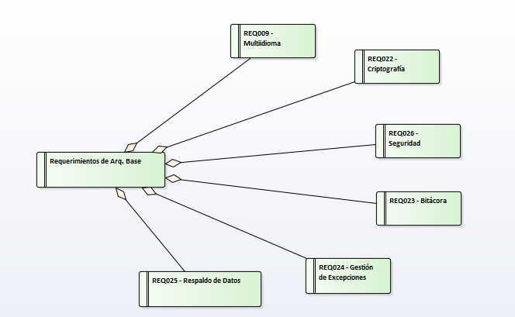
Arquitectura de Base:

Especificacion de requerimientos:

Req 01 Multidioma:

Este requerimiento permitirá traducir el sistema en distintos idiomas.

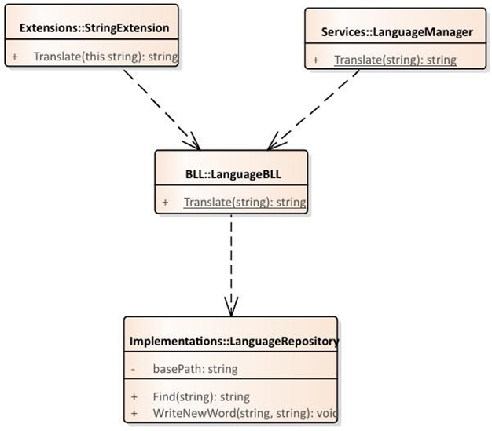

Req 02 Criptografía:

El sistema debe contar con un servicio de criptografía para garantizar la seguridad de la información y proteger los datos sensibles contra accesos no autorizados.

Req 03 Seguridad:
El requerimiento de Seguridad en un sistema está diseñado para proteger la
información y los recursos del sistema, asegurando que solo los usuarios
autorizados puedan acceder a funciones y datos específicos.

Req 04 Bitácora:
Se dejará constancia en un log, los usuarios que ingresan con éxito al sistema, los
intentos de ingreso no autorizados y las tareas realizadas por cada usuario
dentro del sistema.
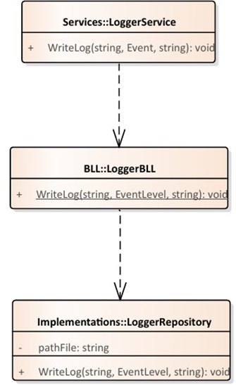

Req 05 Gestión de Excepciones:
Las excepciones que el sistema pudiera presentar deberán ser captados por el
mismo y gestionados para que no pongan en riesgo la estabilidad del sistema.

Req 06 Respaldo de Datos:
El sistema deberá proveer mecanismos para generar respaldos periódicos de la
información que se mantiene en el sistema. Los mismos deberán ser
responsabilidad del administrador del sistema.

Diagrama de dominio:

Casos de uso:

Diagramas de caso de uso:

Diagrama caso gestión de contratos:

Diagrama caso gestión de reservas:

Diagrama caso gestión de mantenimientos:

Diagrama caso gestión de pagos:

Diagrama caso gestión de presupuestos:

Diagrama caso gestión de reportes:

Diagrama caso gestión de entregas:

Actores:

Especificación de casos de uso:

Gestión de Contratos:

CU001 Crear Contratos.

ID y Nombre: CU001 Crear Contratos
Descripción: Este caso de uso permite a un Ejecutivo registrar un nuevo contrato en el sistema con la información del cliente, vehículo y condiciones de venta.
Actor principal: "Ejecutivo, Sistema"

Precondiciones:
- El usuario debe estar autenticado y tener permisos para crear contratos.
- El cliente debe estar registrado en el sistema.

Escenario principal:
- El ejecutivo ingresa a la pantalla 5.3.
- Ingresa los datos del contrato (cliente, vehículo, precio, condiciones de pago, fechas, etc.).
- El sistema valida la información ingresada.
- Si la validación es exitosa, el sistema almacena el contrato en la base de datos.
- El ejecutivo toca el botón Crear contrato
- Se muestra un mensaje de confirmación y el contrato queda registrado.
Flujos alternativos:
5.3 Si los datos ingresados son incorrectos o faltan campos obligatorios, el sistema muestra un mensaje de error y permite corregirlos.

Postcondiciones:
- El contrato queda registrado en la base de datos.
- Se notifica al cliente si es necesario.

CU002 Modificar Contrato.

ID y Nombre: CU002 Modificar Contrato

Descripción: Permite actualizar la información de un contrato existente.
Actor principal: "Ejecutivo, Sistema".
Precondiciones:
- El usuario debe estar autenticado y tener permisos para modificar contratos.
- Debe existir un contrato registrado.

Escenario principal:
- El ejecutivo ingresa a la pantalla 5.5.
- Busca y selecciona el contrato a modificar.
- Edita los datos del contrato.
- El sistema valida la información ingresada.
- Si la validación es exitosa, se actualiza el contrato en la base de datos.
- El ejecutivo toca el botón Modificar contrato.
- Se muestra un mensaje de confirmación.

Flujos alternativos:

5.5 Si el contrato no existe, el sistema muestra un mensaje de error.
5.5 Si los datos ingresados son incorrectos, el sistema alerta al usuario.

Postcondiciones:
- Los cambios quedan almacenados en la base de datos.

CU003 Eliminar Contratos.
ID y Nombre: CU003 Eliminar Contratos.

Descripción: Permite la eliminación de un contrato registrado, siempre que no tenga pagos pendientes ni esté asociado a una entrega en curso.
Actor principal: "Ejecutivo, Sistema".
Precondiciones:
- El usuario debe estar autenticado y tener permisos para eliminar contratos.
- El contrato debe existir y no tener restricciones para su eliminación.

Escenario principal:
- El ejecutivo ingresa a la pantalla 5.4.
- Busca y selecciona el contrato a eliminar.
- Confirma la eliminación.
- El sistema verifica que el contrato no tenga pagos pendientes ni entregas en curso.
- El ejecutivo toca el botón eliminar contrato.
- Si no hay restricciones, el sistema elimina el contrato.
- Se muestra un mensaje de confirmación.

Flujos alternativos:
5.4 Si el contrato tiene pagos o entregas pendientes, el sistema impide su eliminación y muestra un mensaje de advertencia.

Postcondiciones:
- Si la eliminación es exitosa, el contrato desaparece del sistema.

CU004 Listar Contratos.
ID y Nombre: CU004 Listar Contratos.
Descripción: El sistema permite consultar todos los contratos que fueron generados.
Actor principal: "Ejecutivo, Sistema".
Precondiciones: El usuario debe estar autenticado con permisos para acceder a contratos.
Escenario principal:
- El ejecutivo ingresa a la pantalla 5.3.
- Selecciona la opción “Listar Contratos”.
- El sistema recupera los contratos registrados.
- Muestra en pantalla la lista con información relevante (cliente, fecha, estado, monto).

Flujos alternativos:
5.3 Si no existen contratos, se muestra el mensaje: “No hay contratos registrados”.

5.3 Si ocurre un error en la conexión, se registra el error y se informa al usuario.

Postcondiciones:
- Se muestra una lista de contratos con sus datos básicos.

Gestión de Reservas:

CU001 Crear Reserva.

ID y Nombre: CU001 Crear Reserva
Descripción: Este caso de uso permite a un ejecutivo registrar una reserva de un vehículo para un cliente, especificando detalles como la fecha de reserva y el pago inicial si es necesario.
Actor principal: "Ejecutivo, Sistema"
Precondiciones:
- El usuario debe estar autenticado y tener permisos para crear reservas.
- El cliente debe estar registrado en el sistema.
- El vehículo debe estar disponible para reserva.
Escenario principal:

- El ejecutivo ingresa a la pantalla 5.6.
- Ingresa los datos del cliente y del vehículo a reservar.
- Especifica la fecha de reserva y el pago inicial (si aplica).
- El sistema valida la información ingresada.
- Si la validación es exitosa, el sistema almacena la reserva en la base de datos.
- El ejecutivo toca el botón Crear reserva.
- Se muestra un mensaje de confirmación y la reserva queda registrada.

Flujos alternativos:
5.6 Si el vehículo no está disponible, el sistema informa al vendedor y no permite la reserva.
5.6 Si los datos ingresados son incorrectos o faltan campos obligatorios, el sistema muestra un mensaje de error y permite corregirlos.

Postcondiciones:
- La reserva queda registrada en la base de datos y vinculada al cliente y vehículo.
- Se genera una notificación para el cliente si es necesario.

CU002 Modificar reserva.
ID y Nombre: CU005 Modificar Reserva
Descripción: Permite actualizar los detalles de una reserva existente, como la fecha de reserva o el vehículo asociado.
Actor principal: " Ejecutivo, Sistema"

Precondiciones:
- El usuario debe estar autenticado y tener permisos para modificar reservas.
- Debe existir una reserva registrada.

Escenario principal:

- El ejecutivo ingresa a la pantalla 5.8.
- Busca y selecciona la reserva que desea modificar.
- Edita los datos necesarios.
- El sistema valida la información ingresada.
- El ejecutivo toca el botón Modificar reserva.
- Si la validación es exitosa, se actualiza la reserva en la base de datos.
- Se muestra un mensaje de confirmación.

Flujos alternativos:

5.8 Si la reserva no existe, el sistema muestra un mensaje de error.
5.8 Si el vehículo modificado no está disponible, el sistema alerta al usuario.
5.8 Si los datos ingresados son incorrectos, el sistema alerta al usuario.

Postcondiciones:

- Los cambios quedan almacenados en la base de datos.

CU003 Eliminar Reserva.

ID y Nombre: CU003 Eliminar Reserva

Descripción: Permite la eliminación de una reserva registrada, siempre que no haya pagos confirmados o la entrega del vehículo en curso.

Actor principal: " Ejecutivo, Sistema"

Precondiciones:
- El usuario debe estar autenticado y tener permisos para eliminar reservas.
- La reserva debe existir y no tener restricciones para su eliminación.

Escenario principal:
- El ejecutivo ingresa a la pantalla 5.7.
- Busca y selecciona la reserva a eliminar.
- Confirma la eliminación.
- El sistema verifica que la reserva no tenga pagos confirmados ni entregas en curso.
- El ejecutivo toca el botón Eliminar reserva
- Si no hay restricciones, el sistema elimina la reserva.
- Se muestra un mensaje de confirmación.

Flujos alternativos:
5.7 Si la reserva tiene pagos confirmados o el vehículo ya está en proceso de entrega, el sistema impide su eliminación y muestra un mensaje de advertencia.
Postcondiciones:

- Si la eliminación es exitosa, la reserva desaparece del sistema.

CU004 Listar Reservas.
ID y Nombre: CU004 Listar Reservas
Descripción: El sistema muestra el listado de todas las reservas realizadas por los clientes.
Actor principal: " Ejecutivo, Sistema"
Precondiciones: Usuario autenticado con permisos.
Escenario principal:
- El ejecutivo ingresa a la pantalla 5.6.
- Selecciona la opción “Listar Reservas”
- El sistema obtiene las reservas almacenadas.
- Muestra la lista con información (cliente, vehículo, fecha de reserva, estado).

Flujos alternativos:

5.6 Si no hay reservas, se muestra el mensaje correspondiente.
5.6 Si ocurre un error de búsqueda, se activa “Guardar Errores”.

Postcondiciones:

- Se visualiza el historial de reservas.

Gestión de mantenimientos:

CU001 Crear Mantenimiento.

ID y Nombre: CU001 Crear Mantenimiento.

Descripción: Este caso de uso permite a un Técnico registrar un nuevo mantenimiento para un vehículo, especificando detalles como la fecha, tipo de mantenimiento y observaciones.
Actor principal: " Técnico, Sistema"

Precondiciones:
- El usuario debe estar autenticado y tener permisos para registrar mantenimientos.
- El vehículo debe estar registrado en el sistema.

Escenario principal:
- El técnico ingresa a la pantalla 4.3.
- Ingresa los datos del vehículo y el tipo de mantenimiento (preventivo, correctivo, etc.).
- Especifica la fecha del mantenimiento y cualquier observación adicional.
- El sistema valida la información ingresada.
- El ejecutivo toca el botón Crear Mantenimiento.
- Si la validación es exitosa, el sistema almacena el mantenimiento en la base de datos.
- Se muestra un mensaje de confirmación.

Flujos alternativos:

  - Si el vehículo no está registrado, el sistema muestra un mensaje de error.
4.3 Si faltan datos obligatorios, el sistema alerta al usuario y permite la corrección.

Postcondiciones:

- El mantenimiento queda registrado en la base de datos.
- Se puede generar una notificación para el cliente.

CU002 Modificar Mantenimientos.

ID y Nombre: CU002 Modificar Mantenimiento.

Descripción: Permite actualizar los detalles de un mantenimiento ya registrado en el sistema.
Actor principal: " Técnico, Sistema"
Precondiciones:
- El usuario debe estar autenticado y tener permisos para modificar mantenimientos.
- Debe existir un mantenimiento previamente registrado.

Escenario principal:
- El técnico ingresa a la pantalla 4.4
- Busca y selecciona el mantenimiento que desea modificar.
- Edita los datos necesarios.
- El sistema valida la información ingresada.
- El ejecutivo toca el botón Modificar mantenimiento.
- Si la validación es exitosa, se actualiza el mantenimiento en la base de datos.
- Se muestra un mensaje de confirmación.

Flujos alternativos:
  - Si el mantenimiento no existe, el sistema muestra un mensaje de error.
  - Si los datos ingresados son incorrectos, el sistema alerta al usuario.

Postcondiciones:

- Los cambios quedan almacenados en la base de datos.

CU003 Eliminar Mantenimientos.

ID y Nombre: CU003 Eliminar Mantenimiento.
Descripción: Permite eliminar un mantenimiento registrado en el sistema, siempre que no haya restricciones que impidan su eliminación.
Actor principal: " Técnico, Sistema".
Precondiciones:
- El usuario debe estar autenticado y tener permisos para eliminar mantenimientos.
- El mantenimiento debe existir en el sistema.

Escenario principal:
- El técnico ingresa a la pantalla 4.5
- Busca y selecciona el mantenimiento a eliminar.
- Confirma la eliminación.
- El sistema verifica que el mantenimiento no tenga restricciones.
- El ejecutivo toca el botón Eliminar mantenimiento.
- Si no hay restricciones, el sistema elimina el mantenimiento.
- Se muestra un mensaje de confirmación.

Flujos alternativos:

  - Si el mantenimiento está asociado a una garantía activa o un pago pendiente, el sistema impide su eliminación y muestra un mensaje de advertencia.

Postcondiciones:

- Si la eliminación es exitosa, el mantenimiento desaparece del sistema.

CU004 Listar Mantenimientos.

ID y Nombre: CU004 Listar Mantenimientos.

Descripción: El sistema permite visualizar todos los mantenimientos realizados a vehículos.
Actor principal: " Técnico, Sistema".
Precondiciones: Usuario con permisos válidos.
Escenario principal:
- El técnico ingresa a la pantalla 4.3.
- Selecciona “Listar Mantenimientos”.
- El sistema recupera los registros.
- Muestra: vehículo, cliente, tipo de mantenimiento, técnico, estado.

Flujos alternativos:

4.3 Si no hay mantenimientos, se notifica al usuario.
4.3 Si hay un error en la recuperación de datos, se registra y se muestra un mensaje.

Postcondiciones:
- Se visualiza el registro de mantenimientos.

Gestión de pagos:

CU001 Crear Pagos.

ID y Nombre: CU001 Crear Pagos.

Descripción: Este caso de uso le permite a un Ejecutivo registrar un pago por la compra de un vehículo o servicio asociado.

Actor principal: " Ejecutivo, Sistema".

Precondiciones:
- El usuario debe estar autenticado en el sistema.
- Debe existir una compra o servicio asociado al pago.

Escenario principal:
- El ejecutivo ingresa a la pantalla 5.9.
- Selecciona la compra o servicio a pagar.
- Ingresa el monto del pago y elige el método de pago (efectivo, tarjeta, transferencia, etc.).
- El sistema valida los datos ingresados.
- El ejecutivo toca el botón Crear pago.
- Si los datos son correctos, el sistema registra el pago y actualiza el estado de la deuda.
- Se genera un comprobante de pago y se muestra la confirmación.

Flujos alternativos:

5.9 Si el monto ingresado es incorrecto o insuficiente, el sistema muestra un mensaje de error.
5.9 Si el pago no se puede procesar (por fallos en el sistema o rechazos bancarios), se informa al usuario.

Postcondiciones:

- El pago queda registrado en el sistema.
- Se emite un comprobante de pago.

CU002 Modificar Pagos.

ID y Nombre: CU002 Modificar Pagos.

Descripción: Permite a un Ejecutivo actualizar los datos de un pago registrado en caso de error o cambios autorizados.
Actor principal: " Ejecutivo, Sistema".

Precondiciones:
- El usuario debe estar autenticado y tener permisos de modificación de pagos.
- Debe existir un pago registrado en el sistema.

Escenario principal:
- El ejecutivo ingresa a la pantalla 5.10
- Busca el pago que desea modificar.
- Realiza los cambios necesarios en los datos del pago.
- El sistema valida la nueva información.
- El ejecutivo toca el botón Modificar pago.
- Si la validación es exitosa, el sistema guarda los cambios.
- Se muestra un mensaje de confirmación.

Flujos alternativos:

5.10 Si el pago ya está cerrado o vinculado a una factura final, el sistema impide la modificación.
5.10 Si se ingresan datos incorrectos, el sistema alerta al usuario. Si se ingresan datos incorrectos, el sistema alerta al usuario.

Postcondiciones:

- El pago actualizado queda registrado en el sistema.

CU003 Eliminar Pagos.

ID y Nombre: CU003 Eliminar Pagos.
Descripción: Permite a un ejecutivo eliminar un pago registrado, siempre que no esté asociado a una transacción finalizada.
Actor principal: " Ejecutivo, Sistema".
Precondiciones:
- El usuario debe estar autenticado y tener permisos para eliminar pagos.
- El pago debe existir en el sistema y no estar vinculado a una factura cerrada.

Escenario principal:
- El ejecutivo ingresa a la pantalla 5.11.
- Busca y selecciona el pago que desea eliminar.
- Confirma la eliminación.
- El sistema verifica que el pago no tenga restricciones.
- Si no hay restricciones, el sistema elimina el pago.
- Se muestra un mensaje de confirmación.

Flujos alternativos:

5.11 Si el pago ya ha sido utilizado en una facturación final, el sistema impide su eliminación y muestra un mensaje de advertencia.

Postcondiciones:

Si la eliminación es exitosa, el pago desaparece del sistema.

CU004 Listar Pagos.

ID y Nombre: CU004 Listar Pagos.
Descripción: El sistema muestra todos los pagos realizados por los clientes.
Actor principal: " Ejecutivo, Sistema".
Precondiciones: Usuario autenticado.
Escenario principal:
- El ejecutivo ingresa a la pantalla 5.9.
- Solicita “Listar Pagos”.
- El sistema recupera pagos realizados.
- Muestra: cliente, monto, fecha, forma de pago, estado.

Flujos alternativos:

5.9 Si no hay pagos registrados, se indica en pantalla.
5.9 Si hay error de servidor, se registra y se notifica.

Postcondiciones:

- Muestra la lista de pagos disponibles.

Gestión de presupuestos:

CU001 Crear Presupuestos.

ID y Nombre: CU001 Crear Presupuestos.
Descripción: Permite al vendedor registrar nuevos presupuestos en el sistema con información detallada como nombre, monto y categoría.
Actor principal: " Vendedor, Sistema".
Precondiciones:
- El usuario debe estar autenticado en el sistema.
- El usuario debe tener permisos para crear presupuestos.

Escenario principal:
- El vendedor ingresa a la pantalla 3.3.
- Introduce la información requerida (nombre del presupuesto, monto, categoría, etc.).
- Guarda el presupuesto.
- El vendedor toca el botón Crear presupuesto.
- El sistema confirma la creación exitosa.

Flujos alternativos:

3.3 Si falta información obligatoria, el sistema muestra un mensaje de error.
3.3 Si el sistema detecta duplicidad, notifica al usuario.

Postcondiciones:

- El presupuesto queda registrado en el sistema.

CU002 Modificar Presupuestos.

ID y Nombre: CU002 Modificar Presupuestos.
Descripción: Permite al vendedor actualizar la información de un presupuesto existente, como el monto o la categoría.
Actor principal: " Vendedor, Sistema".
Precondiciones:
- El usuario debe estar autenticado.
- El usuario debe tener permisos de edición.

Escenario principal:
- El vendedor ingresa a la pantalla 3.5
- Selecciona el presupuesto que desea modificar.
- Edita los campos requeridos.
- Guarda los cambios.
- El vendedor toca el botón Modificar presupuesto.
- El sistema confirma la modificación exitosa.

Flujos alternativos:
3.5 Si el presupuesto no existe, el sistema muestra un mensaje de error.
3.5 Si hay errores en los datos, se notifica al usuario.
Postcondiciones:

- Los cambios quedan reflejados en el sistema.

CU003 Eliminar Presupuestos
ID y Nombre: CU003 Eliminar Presupuestos
Descripción: Permite al vendedor eliminar un presupuesto que ya no es necesario o contiene errores.
Actor principal: " Vendedor, Sistema".
Precondiciones:
- El usuario debe estar autenticado.
- El usuario debe tener permisos para eliminar presupuestos.

Escenario principal:
- El vendedor ingresa a la pantalla 3.4.
- Selecciona el presupuesto que desea eliminar.
- Confirma la eliminación.
- El vendedor toca el botón Eliminar presupuesto
- El sistema elimina el presupuesto y muestra un mensaje de confirmación.

Flujos alternativos:
3.4 Si el presupuesto no existe, el sistema notifica al usuario.
3.4 Si hay restricciones que impiden la eliminación, se informa al usuario.

Postcondiciones:

- El presupuesto es eliminado del sistema.

CU004 Listar Presupuestos

ID y Nombre: CU004 Listar Presupuestos
Descripción: El sistema visualiza todos los presupuestos generados.
Actor principal: " Vendedor, Sistema".
Precondiciones: Usuario logueado con permisos.
Escenario principal:
- El vendedor ingresa a la pantalla 3.3.
- Clic en “Listar Presupuestos”.
- El sistema recupera registros.
- Muestra cliente, vehículo, fecha, estado (aprobado/rechazado).

Flujos alternativos:

3.3 Si no hay presupuestos, se muestra mensaje.
3.3 Si la carga falla, se activa el log de errores.

Postcondiciones:
- Muestra la lista de presupuestos desplegada.

Gestión de reportes:

CU001 Crear Reportes

ID y Nombre: CU001 Crear Reportes
Descripción: Permite al ejecutivo generar nuevos reportes con información específica basada en los datos disponibles en el sistema.
Actor principal: " Ejecutivo, Sistema".
Precondiciones:
- El usuario debe estar autenticado en el sistema.
- El usuario debe tener permisos para crear reportes.

Escenario principal:
- El ejecutivo ingresa a la pantalla 5.12
- Define los criterios del reporte (tipo de datos, rango de fechas, filtros, etc.).
- Confirma la creación del reporte.
- El ejecutivo toca el botón crear reporte.
- El sistema genera el reporte y lo presenta al usuario.

Flujos alternativos:

5.12 Si falta información obligatoria, el sistema muestra un mensaje de error.
5.12 Si el sistema no puede generar el reporte por falta de datos, notifica al usuario.

Postcondiciones:

- El reporte queda registrado y disponible para consulta.

CU002 Eliminar Reportes

ID y Nombre: CU002 Eliminar Reporte
Descripción: Permite al ejecutivo eliminar reportes que ya no sean necesarios.
Actor principal: " Ejecutivo, Sistema".
Precondiciones:
- El usuario debe estar autenticado en el sistema.
- Debe existir al menos un reporte en la base de datos.
- El usuario debe tener permisos para eliminar reportes.

Escenario principal:
- El ejecutivo ingresa a la pantalla 5.14
- Busca el reporte que desea eliminar.
- Selecciona la opción "Eliminar".
- Confirma la eliminación del reporte.
- El ejecutivo toca el botón Eliminar reporte
- El sistema elimina el reporte y muestra un mensaje de confirmación.

Flujos alternativos:

5.14 Si el reporte no existe, el sistema muestra un mensaje de error.
5.14 Si hay restricciones que impiden la eliminación, se informa al usuario.

Postcondiciones:

- El reporte es eliminado del sistema.

CU003 Modificar Reportes

ID y Nombre: CU003 Modificar Reportes
Descripción: Permite al ejecutivo editar reportes existentes para actualizar su contenido o corregir errores.
Actor principal: " Ejecutivo, Sistema".
Precondiciones:
- El usuario debe estar autenticado.
- El usuario debe tener permisos de edición sobre los reportes.

Escenario principal:
- El ejecutivo ingresa a la pantalla 5.13.
- Selecciona el reporte que desea modificar.
- Edita los criterios o la configuración del reporte.
- Guarda los cambios.
- El ejecutivo toca el botón Modificar reporte.
- El sistema actualiza el reporte y confirma la modificación.

Flujos alternativos:

5.13 Si el reporte no existe, el sistema muestra un mensaje de error.
5.13 Si hay errores en los datos ingresados, se notifica al usuario.

Postcondiciones:

- Los cambios quedan reflejados en el sistema.

CU004 Listar Reportes

ID y Nombre: CU004 Listar Reportes
Descripción: El sistema lista todos los reportes generados.
Actor principal: " Ejecutivo, Sistema".
Precondiciones: Usuario con permisos avanzados.
Escenario principal:
- El ejecutivo ingresa a la pantalla 5.12
- Elige la opción “Listar Reportes”.
- El sistema carga los informes disponibles.
- Muestra: tipo de reporte, fecha, responsable, rango temporal.

Flujos alternativos:
5.9 Si no hay reportes generados, se informa al usuario.
5.9 Si falla la recuperación, se registra en el sistema de errores.
Postcondiciones:

- Se muestran los reportes.

Gestión de entregas:

CU001 Crear Entregas

ID y Nombre: CU001 Crear Entregas
Descripción: Permite al ejecutivo registrar nuevas entregas en el sistema con detalles como destinatario, fecha y ubicación.
Actor principal: " Ejecutivo, Sistema".
Precondiciones:
- El usuario debe estar autenticado en el sistema.
- El usuario debe tener permisos para registrar entregas.

Escenario principal:
- El ejecutivo ingresa a la pantalla 5.15.
- Introduce la información requerida (destinatario, fecha, ubicación, detalles de los productos, etc.).
- Guarda la entrega.
- El ejecutivo toca el botón Crear entrega.
- El sistema confirma la creación exitosa.

Flujos alternativos:
5.15 Si falta información obligatoria, el sistema muestra un mensaje de error.
5.15 Si el sistema detecta inconsistencias en los datos, notifica al usuario.

Postcondiciones:

- La entrega queda registrada en el sistema y lista para su seguimiento.

CU002 Eliminar Entregas

ID y Nombre: CU002 Eliminar Entregas

Descripción: Permite al ejecutivo eliminar una entrega registrada en el sistema.

Actor principal: " Ejecutivo, Sistema".
Precondiciones:
- El usuario debe estar autenticado en el sistema.
- El usuario debe tener permisos para eliminar entregas.
- La entrega no debe estar en proceso o completada.

Escenario principal:
- El ejecutivo ingresa a la pantalla 5.17.
- Selecciona la entrega que desea eliminar.
- Confirma la eliminación.
- El ejecutivo toca el botón Eliminar entrega
- El sistema elimina la entrega y muestra un mensaje de confirmación.

Flujos alternativos:
5.17 Si la entrega ya está en proceso o completada, el sistema impide su eliminación.
5. 17 Si la entrega no existe, el sistema notifica al usuario.

Postcondiciones:

- La entrega es eliminada del sistema.

CU003 Modificar Entregas

ID y Nombre: CU003 Modificar Entregas

Descripción: Permite a los usuarios actualizar la información de una entrega registrada.
Actor principal: " Ejecutivo, Sistema".

Precondiciones:
- El usuario debe estar autenticado.
- El usuario debe tener permisos de edición sobre las entregas.

Escenario principal:
- El ejecutivo ingresa a la pantalla 5.16.
- Selecciona la entrega que desea modificar.
- Edita los campos requeridos.
- Guarda los cambios.
- El ejecutivo toca el botón Modificar Entrega.
- El sistema confirma la modificación exitosa.

Flujos alternativos:

5.16 Si la entrega no existe, el sistema muestra un mensaje de error.
5.16 Si hay errores en los datos ingresados, se notifica al usuario.

Postcondiciones:

- Los cambios quedan reflejados en el sistema.

CU004 Listar Entregas

ID y Nombre: CU004 Listar Entregas
Descripción: El sistema muestra todas las entregas de vehículos realizadas o pendientes.
Actor principal: " Ejecutivo, Sistema".
Precondiciones: Usuario válido con acceso a entregas.
Escenario principal:
- El ejecutivo ingresa a la pantalla 5.15.
- Selecciona “Listar Entregas”.
- El sistema busca todas las entregas.
- Muestra: cliente, vehículo, fecha de entrega, estado.

Flujos alternativos:

5.15 Si no hay entregas, se muestra mensaje.
5.15 En caso de error, se activa el registro de fallas.

Postcondiciones:

- Visualización de entregas.

Arquitectura de base:

Grabar bitácora:
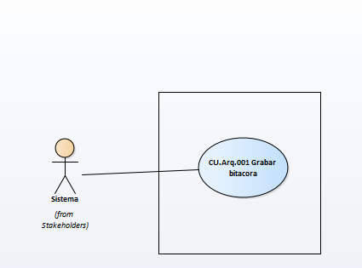
CU.Arq.001 Grabar Bitácora

ID y Nombre: CU.Arq.001 Grabar bitácora.
Descripción: El sistema permite almacenar un registro con los detalles de una acción realizada por un usuario o proceso del sistema.
Actor principal: Sistema
Precondiciones: El sistema debe estar en ejecución.
Escenario principal:
- El sistema identifica la acción realizada.
- Obtiene usuario, fecha, hora y módulo afectado.
- Valida que los datos sean correctos.
- Guarda el registro en la bitácora.
Flujos alternativos:
  - Si ocurre un error en el guardado, se activa el caso de uso Guardar Errores.

  - Si la base de datos está inactiva, se intenta un reintento automático (máximo 3 veces), y luego se guarda el error.

Postcondiciones:

- El registro queda almacenado en la base de datos de la bitácora.

Ver bitácora:
CU.Arq.002 Ver Bitácora

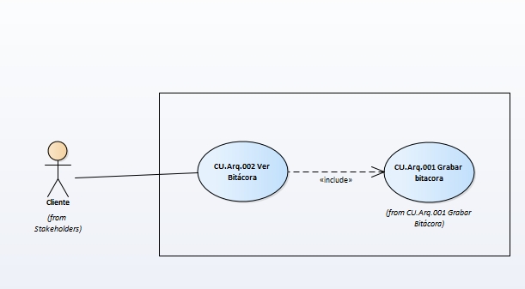
ID y Nombre: CU.Arq.002 Ver Bitácora
Descripción: El sistema permite consultar los registros de acciones guardados en la bitácora.
Actor principal: Usuario Administrador
Precondiciones: El usuario debe haber iniciado sesión como administrador.
Escenario principal:
- El usuario accede al módulo de bitácora.
- Elige criterios de búsqueda (fecha, usuario, módulo).
- El sistema busca registros coincidentes.
- Muestra los resultados en pantalla.
Flujos alternativos:
  - Si no hay resultados, el sistema informa “No se encontraron registros”.
  - Si hay un error de conexión a la base de datos, se muestra mensaje de error.

Postcondiciones:
- Se visualiza el listado de eventos registrados.

CU.Arq.003 Encriptar datos

Encriptar datos:
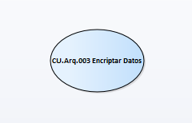
ID y Nombre: CU.Arq.003 Encriptar datos
Descripción: El sistema protege la información sensible mediante el cifrado.
Actor principal: Sistema
Precondiciones: El dato debe estar disponible en memoria.
Escenario principal:
- El sistema recibe datos sensibles (ej. contraseñas, DNI).
- Aplica algoritmo de encriptación.
- Almacena o transmite el dato cifrado.

Flujos alternativos:
3.1 Si el algoritmo falla, se guarda el error.
3.2 Si el dato está vacío o nulo, se cancela el proceso.
Postcondiciones:
- El dato queda cifrado.

CU.Arq.004 Desencriptar datos

Desencriptar datos:
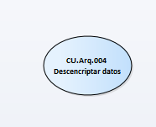
ID y Nombre: CU.Arq.004 Desencriptar datos
Descripción: El sistema recupera datos protegidos previamente.
Actor principal: Sistema
Precondiciones: El dato cifrado debe estar accesible.
Escenario principal:
- El sistema identifica el dato cifrado.
- Aplica el algoritmo de desencriptación.
- Devuelve el valor original al módulo solicitante.

Flujos alternativos:
4.1 Si el dato no puede ser desencriptado (clave corrupta), se guarda el error.
4.2 Si se detecta manipulación, se bloquea el acceso al dato.
Postcondiciones:

- El sistema devuelve el dato legible.

CU.Arq.005 Validar integridad

Validar integridad:
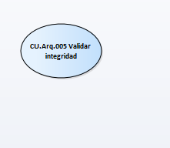
ID y Nombre: CU.Arq.005 Validar integridad
Descripción: El sistema verifica que los datos no hayan sido alterados.
Actor principal: Sistema
Precondiciones: Debe haber una firma digital o hash.
Escenario principal:
- El sistema accede al dato y su firma/hash.
- Calcula nuevamente la firma/hash.
- Compara con el valor original.
- Devuelve resultado (válido/no válido).

Flujos alternativos:
5.1 Si la validación falla, se registra el incidente como error.
5.2 Si la firma está ausente, se cancela el proceso.

Postcondiciones:

- Informa si los datos están íntegros.

CU.Arq.006 Guardar errores

Guardar errores:
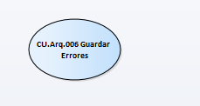
ID y Nombre: CU.Arq.006 Guardar errores
Descripción: El sistema registra errores del sistema durante la ejecución.
Actor principal: Sistema
Precondiciones: Debe haberse producido una excepción o error.
Escenario principal:
- Se detecta una excepción.
- Se recogen los datos del error: fecha, usuario, descripción.
- Se guarda en el registro de errores.

Flujos alternativos:
  - Si no se puede acceder a la base de errores, se muestra mensaje de error en consola/log.
Postcondiciones:
- El error queda documentado.

CU.Arq.007 Ver errores

Ver errores:
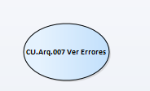
ID y Nombre: CU.Arq.007 Ver errores
Descripción: El sistema muestra errores registrados para su análisis.
Actor principal: Administrador o técnico del sistema
Precondiciones: Usuario con permisos técnicos.
Escenario principal:
- El usuario accede al módulo de errores.
- Selecciona criterios (fecha, módulo, severidad).
- El sistema muestra el listado filtrado.

Flujos alternativos:
7.1 Si no hay errores en el periodo seleccionado, se muestra mensaje "No hay errores registrados".
7.2 Si hay un problema en la carga, se activa el caso de uso "Guardar Errores".
Postcondiciones:
- Visualiza errores con posibilidad de filtrado.

Diagrama de clases:

Diagrama de clases de la entidad:

Diagrama de clases de la BLL:

Diagrama de clases de la DAL:

Diagrama de clases de la Bitácora:

Diagrama de patentes y familias:

BLL:
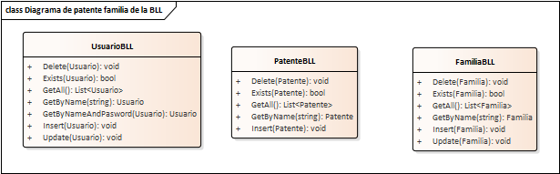

DAL:

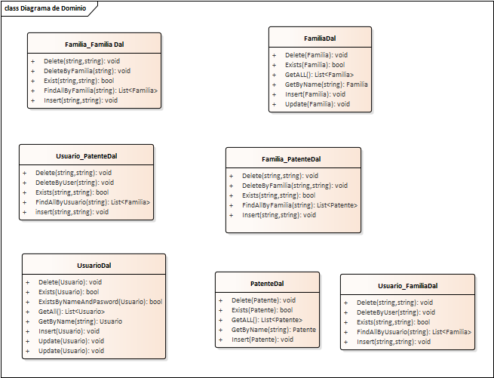

Entidad:
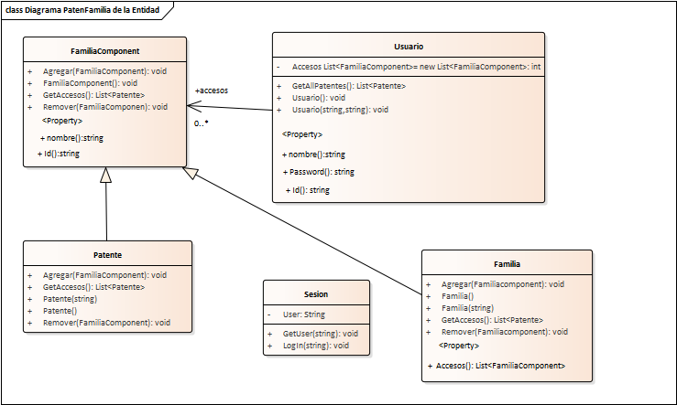

Diagrama de componentes:

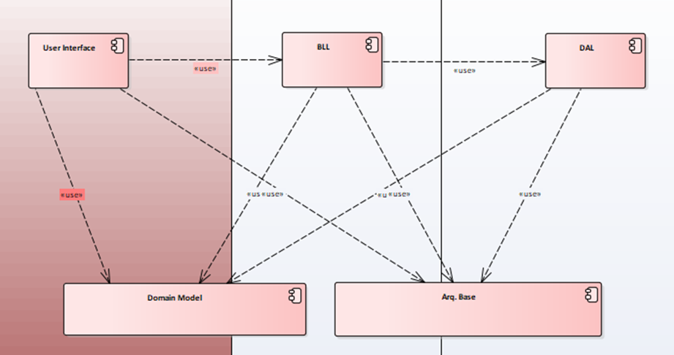

Diagrama de Entidad de Relación:

Despliegue:
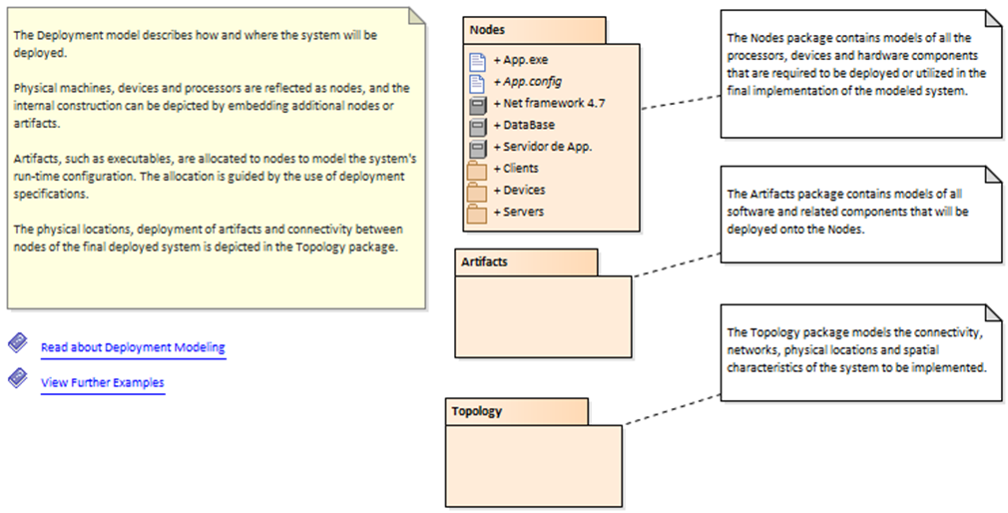
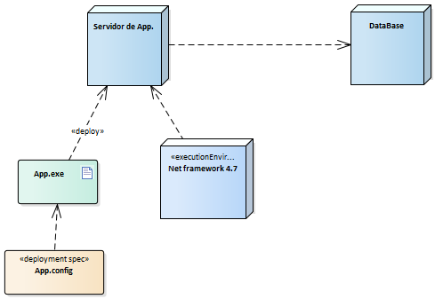

Pantallas:

Log in:
1.1

1.2

Cliente

Menu Cliente:
2.1

Dejar Consulta:
2.2

Estado de Contrato:
2.3

Historial de Compras:
2.4

Turno para el Service/Mantenimiento:
2.5

Vendedor

Menu Vendedor:
3.1

Visualizar Consultas:
3.2

Crear Presupuesto:
3.3

Eliminar Presupuesto:
3.4

Modificar Presupuesto:
3.5

Técnico

Menú Técnico:
4.1

Realizar Service:
4.2

Crear Mantenimiento:
4.3

Modificar Mantenimiento:
4.4

Eliminar Mantenimiento:
4.5

Ejecutivo

Menú Ejecutivo:

5.1

Cierre de Venta:

5.2

Crear Contrato:
5.3

Eliminar Contrato:
5.4

Modificar Contrato:
5.5

Crear Reserva:
5.6

Eliminar Reserva:
5.7

Modificar Reserva:
5.8

Crear Pago:
5.9

Modificar Pago:
5.10

Eliminar Pago:
5.11

Crear Reporte:
5.12

Modificar Reporte:
5.13

Eliminar Reporte:
5.14

Crear Entrega:
5.15

Modificar Entrega:
5.16

Eliminar Entrega:
5.17

